Hoch hinaus
Windräder in Kombination mit Pumpspeichertechnik: Mit der Wasserbatterie setzt der Baukonzern Max Bögl Maßstäbe für die Energiewende. Für die Verkabelung der Megabauten in Gaildorf sorgt die Lapp Gruppe.

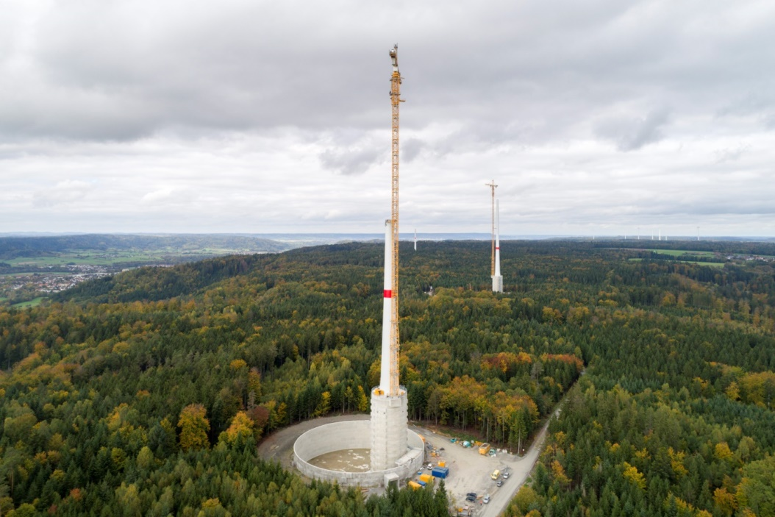
In Gaildorf bei Stuttgart stehen die höchsten Windenergieanlagen der Welt – verkabelt von Lapp

Ein spektakulärer Anblick: Ein riesiger Turm mit einem Kran, der scheinbar frei in über hundert Metern Höhe schwebt und beinahe in den Wolken über den Limpurger Bergen verschwindet. Wenn es einen perfekten Standort für ein Windrad gibt, dann hier. Schon bald wird der Riesenturm mit einer Gondel und drei Rotorblättern gekrönt. Die wandeln die Kraft des Windes in 3,4 Megawatt elektrische Leistung um, mehr als 10 Gigawattstunden Energie pro Jahr soll das Windrad ernten und so etwa 2500 Vier-Personen-Haushalte versorgen. Die anderen drei Windräder, die in Abständen von wenigen hundert Metern wie Spaliere auf dem Berg stehen und nur wenige Meter niedriger sind, sind baugleich und liefern die gleiche Leistung und Energie.

Rekordverdächtig
Die Anlage in Gaildorf nahe Schwäbisch Hall ist ein ambitionierter Beitrag zur Energiewende. Sie stellt gleich mehrere Rekorde auf: Das höchste der vier Windräder ist gleichzeitig auch das derzeit höchste der Welt, seine Nabe liegt auf 178 Meter, die Spitze des Rotors reicht bis in 246,5 Meter Höhe, dank des Hybridturms aus Beton (unten) und Stahl (oben). Jeder Meter zählt, denn das steigert den Energieertrag. Errichtet wurden die Türme mit dem höchsten Mobilkran der Welt – eine planerische und logistische Meisterleistung des Bauherrn, der Max Bögl Wind AG in Neumarkt in der Oberpfalz. Das Unternehmen errichtet die Anlage und betreibt sie auch – auch das ist ein Novum in der Windkraftbranche.

Selbst der Laie erkennt, dass an den riesigen Türmen etwas anders ist. Der untere Teil hat einen deutlich größeren Durchmesser als der obere Teil des Turmes und steht in einem riesigen runden Becken. Bei überschüssigem Windstrom oder Strom im Netz wird mit dieser elektrischen Energie Wasser in die Höhe und in diese beiden Behälter gepumpt. Wird Strom im Netz knapp, fällt das Wasser 200 Meter tief ins Tal und treibt drei Turbinen von Voith an. Das Prinzip des Pumpspeicherkraftwerks ist fast 100 Jahre alt. Neu ist hier, dass eine Anlage zur Erzeugung erneuerbarer Energie und ein Pumpspeicher an einem Ort, ja sogar im selben Bauwerk untergebracht sind. In den Sockel des Windrads – das Aktivbecken – passen jeweils 7.100 Kubikmeter Wasser, und mit seinen 40 Metern liefert er willkommene Extrahöhenmeter. In das große Außenbecken, Passivbecken genannt, passen noch einmal 43.000 Kubikmeter. Der Betonbau ist eine Meisterleistung, es kommen Materialien und Montagetechniken zum Einsatz, die in dieser Kombination weltweit noch nie verwendet wurden. „Die Montage halten wir geheim“, sagt Bauleiter Markus Meyer

Die „Wasserbatterien“ sind mit einem zwei Meter dicken Rohr verbunden, das ins Tal unter dem Bett des Flusses Kocher und in ein dafür angelegtes Unterbecken führt. Zur Inbetriebnahme Ende 2017 wurde die Anlage mit 160.000 Kubikmeter Wasser aus dem Fluss befüllt.

GE liefert Windenergieanlagen für das Projekt Gaildorf
Die Kombination aus Windenergie und Pumpspeichertechnik bei diesem Projekt ist komplex und herausfordernd. GE Renewable Energy liefert die vier Windenergieanlagen mit einer Nennleistung von jeweils 3,4 Megawatt. Das Unternehmen stellt hohe Ansprüche an die elektrische Ausrüstung, auch an die Kabel in der Gondel und im Turm. Lapp hat schon in anderen Anlagen von GE Kabel für die Gondeln zugeliefert und ist als Lieferant gelistet. Das Unternehmen wurde daher von Max Bögl Wind in Gaildorf als Lieferant für die Kabel im Turm angefragt. „Wir bekommen von GE ein Lastenheft, in dem für jedes Kabel genau die Spezifikationen wie Abmessungen, Temperatur-, Torsions-, Witterungsbeständigkeit und vieles mehr gelistet sind“, sagt Andreas Müller, bei Lapp zuständig für die Windkraftbranche.
Lapp hat den Auftrag termintreu abgewickelt. In einem Container auf der Baustelle warten die letzten Mittelspannungskabel auf großen Holztrommeln darauf, nach oben in den Turm gehievt zu werden, wo Industriekletterer an Seilen hängend im Inneren des Turms die Kabel hochziehen und in einem Gittergerüst befestigen. In einem zweiten Container daneben wartet bereits ein Teil der insgesamt 100 Trommeln leer auf den Rücktransport.

Der Bedarf an Speicherlösungen zur dezentralen Energieerzeugung mit erneuerbaren Energien ist groß. „Wir sind stolz, den Ansprüchen von Max Bögl zu entsprechen“, sagt Michael Bodemer, Vertriebsleiter Projektgeschäft Deutschland bei Lapp. „Hier geht es um technisch anspruchsvolle Kabel und Leitungen, gepaart mit einem sehr hohen Serviceanspruch in Bezug auf Schnitte, Beschriftungen, Etiketten und speziellen Kabeltrommeln. Nur wer hier ein Rundum-Sorglos-Paket bieten kann, kommt überhaupt in die engere Auswahl.“

Speicher für die Energiewende
Erzeugung und Speicherung am selben Ort ist ein Trend: Jede zweite Photovoltaikanlage in Deutschland wird heute mit einem Batteriespeicher verkauft. Sonnenstrom vom Dach und ein Speicher im Keller machen Verbraucher unabhängiger von steigenden Preisen und tragen zur Stabilisierung des Stromnetzes bei. Erzeugen und Speichern an einem Ort könnte nun auch die Windbranche erobern, denn Speicher werden dringend gebraucht, wenn immer mehr schwankender Windstrom ins Netz drängt und die konstant und planbar produzierenden Kohle-, Gas- und Kernkraftwerke ersetzen soll. „Mit der Wasserbatterie und den Hybridtürmen machen wir die Windkraft als Energiequelle noch attraktiver und effizienter und stellen gleichzeitig neue Rekorde auf“, sagt Josef Knitl, Vorstand der Max Bögl Wind AG.

Der Naturstromspeicher in Gaildorf treibt das Konzept auf die Spitze. Die drei Turbinen im Tal leisten 16 Megawatt und die Kapazität des Speichers beträgt 70 Megawattstunden. Bis zu 5 Stunden Flaute lassen sich damit ausgleichen, aber auch kürzere Diskrepanzen zwischen Erzeugung und Nachfrage im Netz. Das Umschalten vom Einspeisen ins Netz auf Speichern oder retour dauert nur 30 Sekunden. Das erhöht die Flexibilität und sichert zusätzliche Einnahmequellen, denn die Anlage kann gut bezahlte so genannte Netzdienstleistungen anbieten, um Instabilitäten wie Änderungen der Netzfrequenz auszugleichen oder Blindleistung bereitzustellen.

Weitere Projekte warten
Max Bögl wird das Konzept in Zukunft weltweit vermarkten und auch bei anderen Projekten von Max Bögl überall auf der Welt ist Lapp im Rennen. Für Lapp ist das eine willkommene Herausforderung, denn das Unternehmen kann die erforderlichen Kabel entweder in Deutschland oder anderen Werken in Europa fertigen, oder zum Beispiel mit einem Kompetenzzentrum in Singapur und Fertigungsstandorten in China, Indien und Korea punkten. Andreas Müller: „Auch auf dem asiatischen Kontinent haben wir genügend Know-how, um große Aufträge für Windkraftanlagen in bester Qualität beliefern zu können.“

Naturstromspeicher Gaildorf Fakten

Leistung Windenergie: 4 x 3,4 MW
Rotordurchmesser: 137 m
Jahresenergieerzeugung aus Wind: 42 GWh
Leistung Pumpspeicherkraftwerk: 16 MW
Elektrische Speicherkapazität: 70 MWh
Fallhöhe: 200 m
Stauhöhe Aktivbecken: 31 m
Stauhöhe Passivbecken: 13 m
Baukosten: 80 Millionen Euro (7,15 Millionen Euro Förderung vom Bundesumweltministerium)

Link zum Projekt: http://www.mbrenewables.com/pilotprojekt-gaildorf/

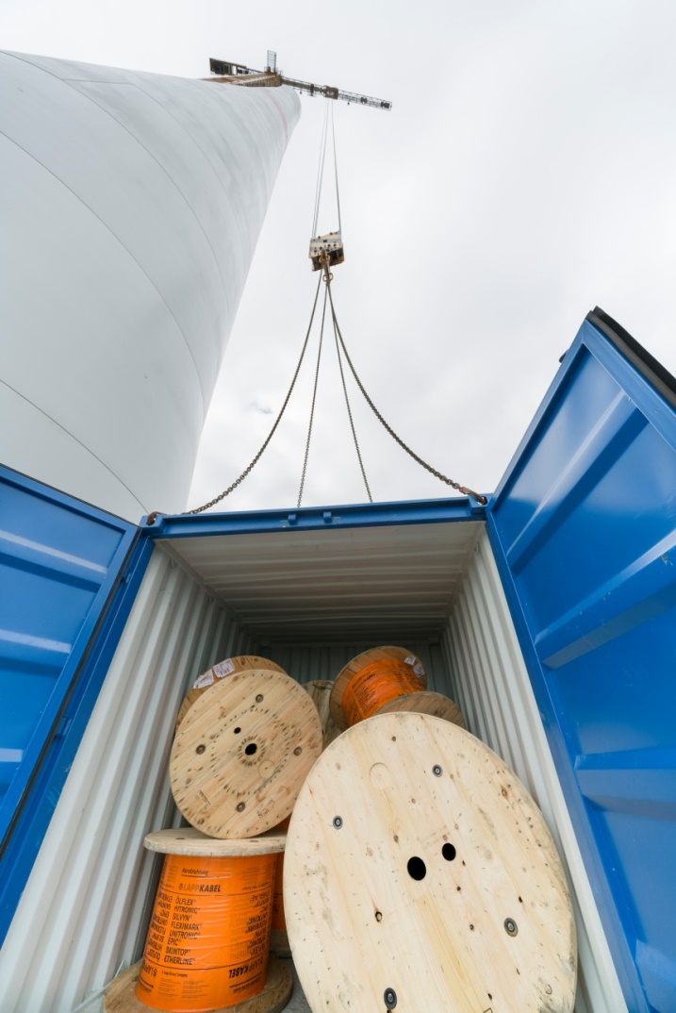

In einem Container auf der Baustelle warten die letzten Mittelspannungskabel auf großen Holztrommeln darauf, nach oben in den Turm gehievt zu werden, wo Industriekletterer an Seilen hängend im Inneren des Turms die Kabel hochziehen und in einem Gittergerüst befestigen

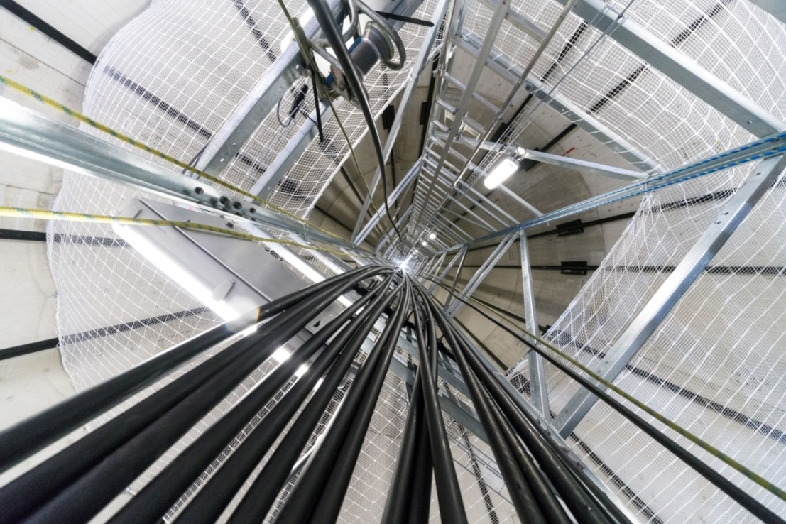
Lapp ist Lieferant für die Kabel im Turm. Von GE wurden die genauen Spezifikationen wie Abmessungen, Temperatur-, Torsions-, Witterungsbeständigkeit und vieles mehr vorgegeben.

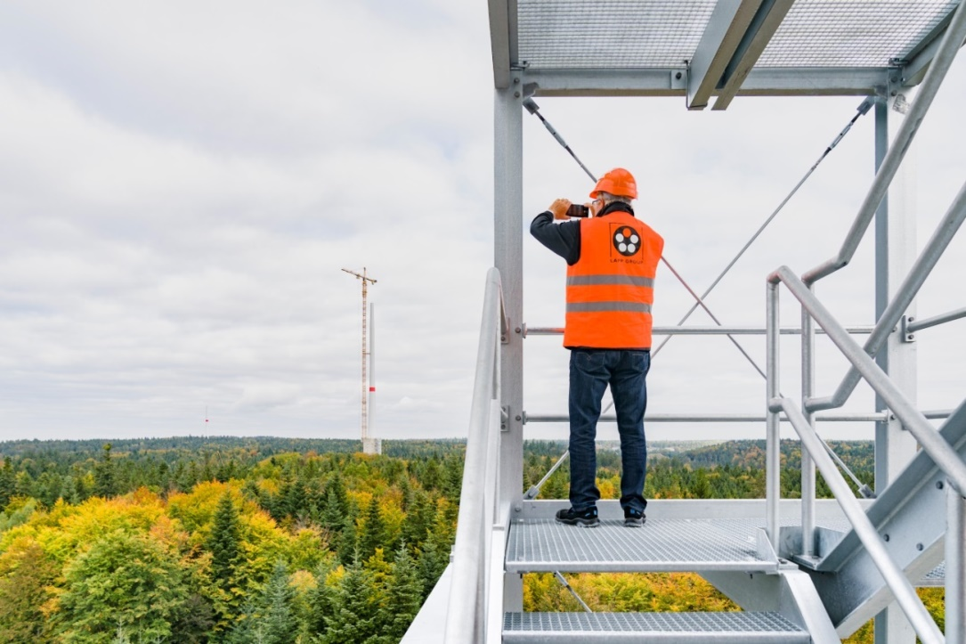
Andreas Müller, bei Lapp zuständig für die Windkraftbranche fotografiert die riesige Windkraftanlage

